МИНИСТЕРСТВО НАУКИ И ВЫСШЕГО ОБРАЗОВАНИЯ

РОССИЙСКОЙ ФЕДЕРАЦИИ

ФЕДЕРАЛЬНОЕ ГОСУДАРСТВЕННОЕ БЮДЖЕТНОЕ

ОБРАЗОВАТЕЛЬНОЕ УЧРЕЖДЕНИЕ ВЫСШЕГО ОБРАЗОВАНИЯ

«ВОРОНЕЖСКИЙ ГОСУДАРСТВЕННЫЙ ТЕХНИЧЕСКИЙ

УНИВЕРСИТЕТ»

(ФГБОУ ВО «ВГТУ», ВГТУ)

Факультет информационных технологий и компьютерной безопасности

(факультет)

Кафедра Систем управления и информационных технологий в строительстве

КУРСОВОЙ ПРОЕКТ

по дисциплине:«Основы программирования и алгоритмизации» .

Тема: «Разработка программы табулирования функции» .

Расчетно-пояснительная записка

Разработал студент Р.А. Курганников

Подпись, дата Инициалы, фамилия

Руководитель О.В. Курипта

Подпись, дата Инициалы, фамилия

Члены комиссии

Подпись, дата Инициалы, фамилия

Подпись, дата Инициалы, фамилия

Подпись, дата Инициалы, фамилия

Нормоконтролер О.В. Курипта

Подпись, дата Инициалы, фамилия

Защищена _________________ Оценка ________________________

дата

ВОРОНЕЖ

2022

МИНИСТЕРСТВО НАУКИ И ВЫСШЕГО ОБРАЗОВАНИЯ

РОССИЙСКОЙ ФЕДЕРАЦИИ

ФЕДЕРАЛЬНОЕ ГОСУДАРСТВЕННОЕ БЮДЖЕТНОЕ

ОБРАЗОВАТЕЛЬНОЕ УЧРЕЖДЕНИЕ ВЫСШЕГО ОБРАЗОВАНИЯ

«ВОРОНЕЖСКИЙ ГОСУДАРСТВЕННЫЙ ТЕХНИЧЕСКИЙ УНИВЕРСИТЕТ»

(ФГБОУ ВО «ВГТУ», ВГТУ)

Кафедра Систем управления и информационных технологий в строительстве

ЗАДАНИЕ

на курсовой проект

по дисциплине: «Основы Программирования и Алгоритмизации» .

Тема: «Разработка программы табулирования функции».

..

Студент бИСТ-225 Курганников Р.А.____________________________.

Группа, фамилия, имя, отчество

Номер варианта 40

Технические условия:. AMD Ryzen 5 3600 6-Core 3.59 GHz , AMD Radeon RX 5600 XT, ОС:Windows 10, ОЗУ: 16.00 ГБ 64-разр___________________________

Содержание и объем работы (графические работы, расчеты и прочее):..

. стр., иллюстр., табл..

Сроки выполнения этапов:.анализ и постановка задачи (01.10-15.10); разработка пошаговой детализации программы (16.10-10.11); реализация программы (11.11-01.12); тестирование программы (01.12-10.12); оформление пояснительной записки (02.12-12.12).

.

Срок защиты курсового проекта:.

Руководитель О.В. Курипта ____________________.

Подпись, дата Инициалы, фамилия

Задание принял студент Р.А Курганников _____-

Подпись, дата Инициалы, фамилия

**Замечания руководителя**

**СОДЕРЖАНИЕ**

ВВЕДЕНИЕ 5

1 Постановка задачи……………………………………………………………..6

2 Конструирование программы 7

2.1 Пошаговая детализация решения 7

2.2 Описание функций 7

3 Тестирование программы 9

ЗАКЛЮЧЕНИЕ 12

СПИСОК ИСРОЛЬЗОВАННЫХ ИСТОЧНИКОВ 13

ПРИЛОЖЕНИЕ 14

# **ВВЕДЕНИЕ**

Программирование**—** процесс создания компьютерных программ.

Цель данной работы – написать программу, которая будет вычислять значения по формуле.  
  
 Для достижения цели необходимо изучить функционал языка СИ и разобраться в работе сортировочной функции.  
  
 Задание для выполнения:  
  
Вычисление значения, табулирование или построение графика функций

1)

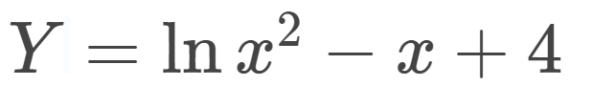

2)

  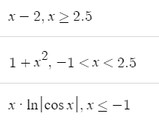

## 1 Постановка задачи

Первая функция. Так как данная функция принимает большие значения при х > 0 то контрольным примером в этой функции станет область [2;4] с шагом табуляции 1

Все значения Y(x) приведены в таблице 1.1

|  |  |  |  |
| --- | --- | --- | --- |
| X | 2 | 3 | 4 |
| Y | 7.386294 | 9.197225 | 10.772589 |

Таблица 1.1 – Значения Y(x)

Наглядно весь процесс показан на структурной схеме диалога с пользователем, которая изображена на рисунке 2.2

Вторая функция.Так как данная функция принимает большие значения при х > 0 то контрольным примером в этой функции станет область (1;4] с шагом табуляции 2.

Все значения V(x) приведены в таблице 2.3

|  |  |  |
| --- | --- | --- |
| X | 2 | 4 |
| V | 5 | 17 |

Таблица 1.2 – Значения V(x)

Наглядно весь процесс показан на структурной схеме диалога с пользователем, которая изображена на рисунке 2.2

Все задачи были поставлены. Далее начнётся конструирование самой программы, где наглядно будет показан алгоритм и ветвления программы. Алгоритм и ветвления будут проиллюстрированы с помощью блок-схем.

## 2Конструирование программы

## 2.1Пошаговая детализация решения

Для удобства разобьём всю задачу на подзадачи. Это упростит понимание всего объёма работы (рисунок 2.1).

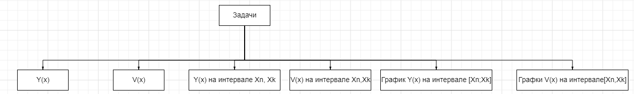

Рисунок 2.1 – Задачи

## 2.2 Описание функций

Все программы, написанные на языке СИ, содержат основную функцию, которая должна иметь имя «main». Именно с этой функции должна начинаться любая программа.

Таблица 2.1 – Описание собственных функций

|  |  |  |
| --- | --- | --- |
| Описание собственных функций | | |
| Название | Назначение | Примечание |
| float Y (float x) | Вычисление математических операций и функций | Возвращает результат вычисления монотонной функции |
| float V (float x) | Вычисление математических операций и функций | Возвращает результат вычисления кусочной функции |

Функция float Y (float x) принимает значение х в интервале определения значений float и возвращает вещественное значение монотонной функции, блок-схема алгоритма представлена на рисунке2.2

Функция float V (float x) возвращает вещественное значение кусочной функции. Процесс ветвления показан на рисунке 2.3

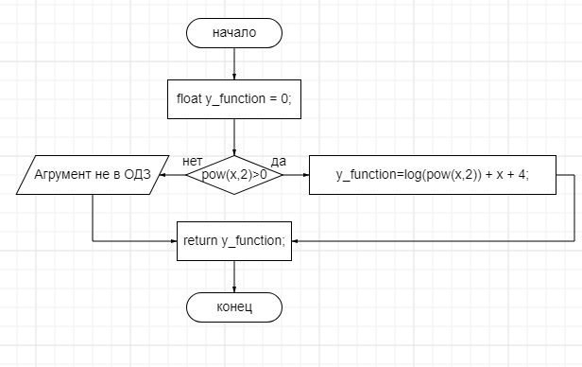Рисунок 2.2 — Блок схема монотонной функции

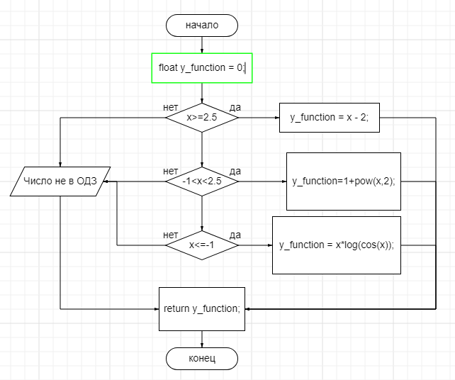

Рисунок 2.3 – Блок-схема кусочной функции

## 3 Тестирование программы

Полное тестирование будет проходить с данными, о которых шла речь в разделе 1 «Постановка задачи». При запуске программы нас встречает сама рамка с ФИО студента, группой и названием программы (рисунок 3.1).

Далее предстоит выбор между значениями функций и их графиками..

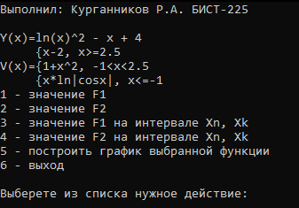

Рисунок 3.1 – Главное меню

Для тестирования значений функций F1(x) и F2(x) будем использовать значения для первой функции – 3 (рисунок 3.2), для второй функции -5 (рисунок 3.3)

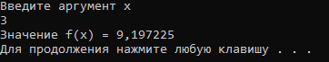

Рисунок 3.2 – Значение F1(x)

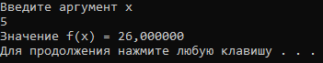

Рисунок 3.3 – Значение F2(x)

Для тестирования значений функций F1(x) и F2(x) на интервале будем использовать отрезки для первой функции - [2;4] (рисунок 3.4), для второй функции - (1;4] (рисунок 3.5). Шаг для первой – 1, для второй – 2.

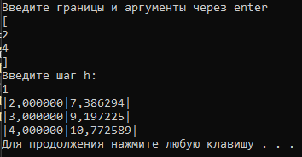

Рисунок 3.4 – Значение F1 на интервале

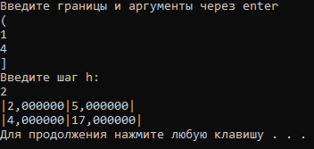

Рисунок 3.5 – Значение F2 на интервале

Выбрав пункт 5, мы видим новое меню (рисунок 3.6). Выбрав “1” мы можем ввести интервал для первой функции, например 2;3 (рисунок 3.7). Выбрав “2” мы можем ввести интервал для второй функции, например 1;2 (рисунок 3.8).



Рисунок 3.6 – Меню графиков

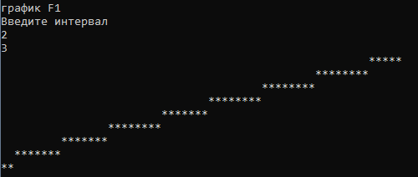

Рисунок 3.7 – График F1 на заданном интервале

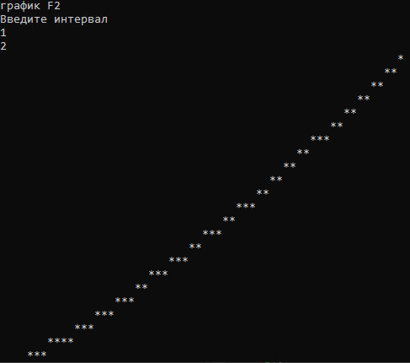

Рисунок 3.8 – График F1 на заданном интервале

# **ЗАКЛЮЧЕНИЕ**

При выполнении данной работы мы научились строить графики функций, указывать интервал для этих функций.

# **СПИСОК ИСРОЛЬЗОВАННЫХ ИСТОЧНИКОВ**

1. Курипта О.В. Основы программирования и алгоритмизации: практикум / О.В.Курипта, О.В. Минакова, Д.К. Проскурин; Воронежский ГАСУ. – Воронеж, 2015. – 132 с.
2. Культин Н.Б. С/C++ в задачах и примерах / Культин Н.Б. // Решения задач с.71-236.
3. Баженова И.Ю. Введение в программирование [Электронный ресурс]: учебное пособие/ Баженова И.Ю., Сухомлин В.А.— Электрон. текстовые данные.— М.: БИНОМ. Лаборатория знаний, ИнтернетУниверситет Информационных Технологий (ИНТУИТ), 2007.— 326 c.
4. Неземский В.И. Процедуры и функции [Электронный ресурс]: методические указания/ Неземский В.И., Орешкина О.А.— Электрон. текстовые данные.— М.: Московский государственный технический университет имени Н.Э. Баумана, 2009.— 28 c.
5. Подбельский В.В., Фомин С.С. Программирование на языке Си. М.: ФиС, 1999. – 600 с
6. Столяров А.В. Введение в язык С++: учебное пособие 4-е изд. – М.:МАКС. Пресс, 2018. – 136 с.
7. Конова Е. А. Алгоритмы и программы. Язык С++: учебное пособие 2-е изд./ Поллак Г. А — СПб.: Издательство «Лань», 2017. —384 с.
8. Надейкина Л.А. Программирование: учебное пособие. – М.: МГТУ ГА, 2017. – 84 с
9. Солдатенко И.С. Основы программирования на языке Си: учебное пособие/ Тверской государственный университет, 2017. — 159 с.
10. Шишкин А.Д. Программирование на языке Си [Электронный ресурс]: учебное пособие/ Шишкин А.Д.— Электрон. текстовые данные.— СПб.: Российский государственный гидрометеорологический университет, 2003.— 104 c.
11. Крупник А.Б. Изучаем Си. – СПб.: Питер, 2001. – 226с
12. Алексеев Е. Р. Программирование на языке С++ в среде Qt Creator:/ Е. Р. Алексеев, Г. Г. Злобин, Д. А. Костюк, О. В. Чеснокова А.С. Чмыхало – М. : ALT Linux, 2015. – 448 с.
13. Кузнецов М.В. С++ мастер-класс в задачах и примерах/ М.В. Кузнецов, И.В. Симдянов. – СПб.: БХВ-Петербург, 2007.—480с.

# **ПРИЛОЖЕНИЕ**

#include <stdio.h>

#include <locale.h>

#include <math.h>

#include <conio.h>

float b_one(char* b_1);

float b_two(char* b_2);

float f_Y(float);

float f_V(float);

typedef float (*TFunc)(float);

void plot(double x0, double x1, TFunc f);

int main() {

float x, y;

float x_1, x_2, h, y_function = 0.;

char b_1, b_2;

int button;

setlocale(LC_ALL, "RUS");

puts("Выполнил: Курганников Р.А. БИСТ-225");

puts("");

puts("Y(x)=ln(x)^2 - x + 4");

puts(" {x-2, x>=2.5");

puts("V(x)={1+x^2, -1<x<2.5");

puts(" {x*ln|cosx|, x<=-1");

int cycle = 1;

while (cycle) {

printf("1 - значение F1\n");

printf("2 - значение F2\n");

printf("3 - значение F1 на интервале Xn, Xk\n");

printf("4 - значение F2 на интервале Xn, Xk\n");

printf("5 - построить график выбранной функции\n");

printf("6 - выход\n");

printf("\n");

printf("Выберете из списка нужное действие:\n");

scanf("%d", &button);

switch (button) {

case 1: printf("Введите аргумент х\n");

scanf("%f", &x);

y = f_Y(x);

printf("Значение f(x) = %f\n", y);

system("pause");

break;

case 2: printf("Введите аргумент х\n");

scanf("%f", &x);

y = f_V(x);

printf("Значение f(x) = %f\n", y);

system("pause");

break;

case 3: printf("Введите границы и аргументы через enter\n");

scanf("%c", &b_1);

scanf("%c", &b_1);

scanf("%f%f", &x_1, &x_2);

scanf("%c", &b_2);

scanf("%c", &b_2);

printf("Введите шаг h:\n");

scanf("%f", &h);

x_1 += b_one(&b_1);

x_2 += b_two(&b_2);

for (float x = x_1; x < x_2; x += h) {

y_function = f_Y(x);

printf("|%6f|%6f|\n", x, y_function);

}

system("pause");

break;

case 4: printf("Введите границы и аргументы через enter\n");

scanf("%c", &b_1);

scanf("%c", &b_1);

scanf("%f%f", &x_1, &x_2);

scanf("%c", &b_2);

scanf("%c", &b_2);

printf("Введите шаг h:\n");

scanf("%f", &h);

x_1 += b_one(&b_1);

x_2 += b_two(&b_2);

for (float x = x_1; x < x_2; x += h) {

y_function = f_V(x);

printf("|%6f|%6f|\n", x, y_function);

}

system("pause");

break;

case 5:

printf("1 - построить график функции F1\n");

printf("2 - построить график функции F2\n");

scanf("%d", &button);

switch (button) {

case 1: printf("график F1\n");

printf("Введите интервал\n");

scanf("%f%f", &x_1, &x_2);

plot(x_1, x_2, f_Y);

break;

case 2: printf("график F2\n");

printf("Введите интервал\n");

scanf("%f%f", &x_1, &x_2);

plot(x_1, x_2, f_V);

break;

}

system("pause");

break;

default:

cycle = 0;

break;

}

}

return 0;

}

float f_Y(float x) {

float y_function = 0.;

if (pow(x, 2) > 0) {

y_function = log(pow(x, 2)) + x + 4;

}

else printf("Аргумент находится вне ОДЗ\n");

return y_function;

}

float f_V(float x) {

float y_function = 0.;

if (x >= 2.5) {

y_function = x - 2;

}

if (-1 < x < 2.5) {

y_function = 1 + pow(x, 2);

}

if (x <= -1) {

y_function = x * log(cos(x));

}

return y_function;

}

float b_one(char* b_1) {

if (*b_1 == '(') {

return 1;

}

if (*b_1 == '[') {

return 0;

}

}

float b_two(char* b_2) {

if (*b_2 == ')') {

return 0;

}

if (*b_2 == ']') {

return 1;

}

}

void plot(double x0, double x1, TFunc f)

{

int SCREENW = 60, SCREENH = 40;//размеры поля вывода в символах

char screen[60][40];

double x, y[60];

double ymin = 0, ymax = 0;

double hx, hy;

int i, j;

int xz, yz;

hx = (x1 - x0) / (SCREENW - 1);

for (i = 0, x = x0; i < SCREENW; ++i, x += hx) {

y[i] = f(x); //расчет значений функции для каждой точки поля вывода графика

if (y[i] < ymin) ymin = y[i];

if (y[i] > ymax) ymax = y[i];

}

hy = (ymax - ymin) / (SCREENH - 1);

yz = (int)floor(ymax / hy + 0.5);

xz = (int)floor((0. - x0) / hx + 0.5);

//построение осей и заполнение массива отображения пробелами

for (j = 0; j < SCREENH; ++j)

for (i = 0; i < SCREENW; ++i) {

if (j == yz && i == xz) screen[i][j] = '+';

else if (j == yz) screen[i][j] = '-';

else if (i == xz) screen[i][j] = '|';

else screen[i][j] = ' ';

}

//определение положения значения функции на поле вывода

for (i = 0; i < SCREENW; ++i) {

j = (int)floor((ymax - y[i]) / hy + 0.5);

screen[i][j] = '*';

}

//печать массива символов

for (j = 0; j < SCREENH; ++j) {

for (i = 0; i < SCREENW; ++i) putchar(screen[i][j]);

putchar('\n');

}

}